planejamento de sistemas de distribuição

Maria L. N. Batista – maria.batista@ee.ufcg.edu.br
Núbia S. D. Brito – nubia@dee.ufcg.edu.br
Benemar A. Souza – benemar@dee.ufcg.edu.br
Jessiedna A. Sá – jessiedna.sj@gmail.com
Universidade Federal de Campina Grande, Centro de Engenharia Elétrica e Informática, Departamento de Engenharia Elétrica, Grupo de Sistemas Elétricos (UFCG-CEEI-DEE-GSE)
Av. Aprígio Veloso, 882, Bodocongó
58429-900 – Campina Grande – Paraíba

Resumo: A energia elétrica é um insumo fundamental para o desenvolvimento da sociedade. Ciente dessa importância, o setor elétrico tem evoluído na busca constante do aprimoramento. Nesse contexto, destaca-se o planejamento dos sistemas de distribuição de energia elétrica, que constitui-se num problema complexo e que requer muitas informações, dentre as quais, uma das mais importantes é a disponibilidade de curvas de carga. Na prática, os dados para construção de curvas de carga são provenientes de processos de medição e aquisição, os quais podem gerar muitos problemas e, portanto, devem ser corrigidos. Esse é um tema de interesse tanto para o setor empresarial,quanto para o setor acadêmico, haja vista a sua importância na formação do engenheiro eletrotécnico. Neste sentido, apresenta-se nesse artigo os resultados de um projeto que teve como objetivo auxiliar o ensino desse tema na disciplina Distribuição de Energia Elétrica da Universidade Federal de Campina Grande.

Palavras-chave: Curva de carga, Planejamento, Excel.

1 INTRODUÇÃO

Este artigo apresenta uma metodologia de construção automática de curvas de carga diárias para estudos de planejamento de sistemas de distribuição de energia elétrica. Esse tema é crucial para o ensino da disciplina Distribuição de Energia Elétrica, que faz parte do conjunto das disciplinas de conteúdos específicos do Curso de Engenharia Elétrica da Universidade Federal de Campina Grande, integrando os conhecimentos da ênfase eletrotécnica.
O estudo foi executado na forma de um Projeto de Iniciação Científica (PIBIC), que compreendeu um período de execução de dois anos:
- Ano 1: consistiu em estudar o problema, a natureza dos dados, o software Excel, construir curvas de carga através da manipulação usual de planilhas e iniciar o estudo de VBA (Felix, 2008).
- Ano 2: consistiu em automatizar o processo de construção de curvas de carga via VBA.
O código desenvolvido gera automaticamente curvas de carga referentes à potência aparente, representativas de um dia do mês e cada valor da curva de carga é resultante da média por horário.
Ao final, o material didático confeccionado será utilizado na disciplina em questão.

2 FUNDAMENTAÇÃO TEÓRICA

Um sistema de energia elétrica (ou sistema de potência) é um conjunto de equipamentos operando em conjunto e de maneira coordenada de forma a gerar, transmitir e fornecer energia elétrica aos consumidores, mantendo o melhor padrão de qualidade possível (Castro, 2005). Um sistema de potência típico é dividido em três subsistemas: geração, transmissão e distribuição (Figura 1a). Apresenta-se a seguir um resumo desse processo.

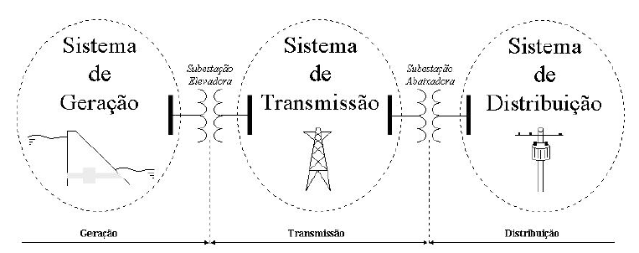
(a)
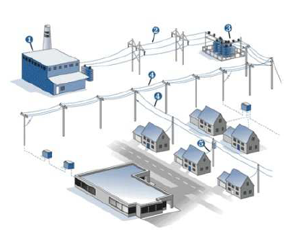
(b)

Figura 1 - (a) O sistema de energia elétrica; (b) O sistema de distribuição de energia elétrica .

A energia elétrica é produzida na usina de geração através de um processo de conversão de energia. Em geral, a tensão gerada é da ordem de 15 kV. Para que a energia possa ser transmitida de forma eficiente, é necessário se elevar a tensão (por exemplo, para 500 kV). Isso é feito na subestação elevadora da própria usina. Em seguida, a energia elétrica é transmitida por linhas de transmissão de alta-tensão. Ao longo do percurso, o nível de tensão vai sendo reduzido gradativamente pelas diversas subestações abaixadoras, até chegar às subestações de distribuição, que alimentam os sistemas de distribuição.
Conceitualmente, sistema de distribuição de energia elétrica (SDEE) é um conjunto de instalações e equipamentos elétricos existentes na área de atuação de uma distribuidora (ANEEL, 2006). Um SDEE típico é apresentado na Figura 1b. Conforme se vê, o SDEE propriamente dito começa na subestação abaixadora, onde a tensão da linha de transmissão é reduzida para os valores padronizados das redes de distribuição primária (15 kV, 25 kV, 34,5 kV). Das subestações de distribuição primária partem as redes de distribuição secundária. A parte final do sistema elétrico é a subestação abaixadora, que reduz a tensão para os níveis de utilização (380/220 V, 220/127 V) (Guembarovski, 1999).
Normalmente, um SDEE possui: equipamentos de manobra que permitem alterar sua configuração, possibilitando seu gerenciamento; equipamentos de proteção que atuam, quando da ocorrência de um defeito, de forma coordenada e com intuito de proteger os outros equipamentos da rede e os consumidores; equipamentos de correção (bancos de capacitores e reguladores), os quais servem para manter certos indicadores de desempenho da rede dentro dos níveis regulamentados (Fontan, 2006).
Os SDEE têm por objetivo fornecer energia elétrica de forma confiável e econômica às cargas: consumidores residenciais, industriais e comerciais. A carga é definida como sendo a caracterização da demanda do sistema, em um determinado ponto de interesse, definida por uma ou mais das seguintes grandezas: demanda de capacidade ou potência ativa, demanda de energia ativa e demanda de energia reativa. A carga de uma empresa de energia elétrica é normalmente composta por diferentes unidades de consumo. De um modo geral, as atividades industriais são responsáveis pela maior parcela do consumo, seguidas pelas atividades comerciais, consumidores residenciais e serviços públicos.
As características das cargas se definem conforme os hábitos, as conveniências, enfim, a vontade do consumidor, sem interferência direta da concessionária (Souza, 1997). A carga do consumidor industrial depende fortemente do nível de produção. Entretanto, a ocorrência de eventos inesperados (como paralisações ou greves) pode causar distúrbios imprevisíveis no nível de carga demandada. No caso dos consumidores residenciais, a decisão de consumo é influenciada pela psicologia humana.
Fatores sociais e comportamentais também têm influência no comportamento da carga, como por exemplo: grandes eventos, feriados, jogos e programas noturnos de TV. Avaliados individualmente, no entanto, o fator mais importante é o clima, pois o uso de refrigeração, aquecimento ou chuveiro elétrico são função direta da variação do clima (Soares, 2003).

2.1 O Setor de Planejamento

Na prática, a produção de energia elétrica (geração, transmissão e distribuição) constitui-se em um processo complexo, cujo objetivo final é o fornecimento de energia com qualidade. A busca pela qualidade de suprimento está diretamente relacionada com o setor de planejamento das empresas de energia elétrica, em particular, das concessionárias de distribuição de energia.
A atividade de planejamento é essencial a qualquer sistema. No caso dos SDEE, o setor de planejamento tem como objetivo adequar, ao menor custo, o sistema elétrico e o sistema-suporte de distribuição às futuras solicitações do mercado consumidor, garantindo um suprimento de energia elétrica, com nível de qualidade compatível com esse mercado (Guembarovski, 1999).
Nas concessionárias de distribuição de energia elétrica, o setor de planejamento é responsável pela elaboração do plano de obras, cálculo dos custos marginais, montante de investimentos a médio e longo prazo e expansão do sistema elétrico (Fei, 2006).
Tradicionalmente, os estudos de planejamento são classificados em três categorias, conforme os horizontes de estudo (ANEEL, 2006):
Estudos de planejamento estratégico (horizonte de estudo de longo prazo): são estudos que visam prospectar as principais obras estruturantes, de forma a atender os critérios técnicos e econômicos para um horizonte de 10 anos. Tais estudos dão um indicativo do montante de investimentos necessários para a manutenção dos níveis de qualidade de fornecimento.
Estudos de planejamento tático (horizonte de estudo de médio prazo): são estudos que visam detalhar a expansão, ampliação e reforços no sistema de distribuição, de modo a atender os critérios técnicos e econômicos para um horizonte de, no máximo, 5 anos.
Estudos de planejamento operacional (horizonte de estudo de curto prazo): são estudos de planejamento da operação do sistema de distribuição, abrangendo horizontes de até um (1) ano. Esse estudo diz respeito à operação da rede, analisando o sistema existente e as intervenções nele realizadas.
Portanto, estudos de planejamento dos SDEE constituem-se num problema complexo, que envolve muitos fatores, cujo objetivo final é subsidiar os engenheiros do setor na avaliação do sistema e na tomada de decisões.
Uma das informações mais requeridas em estudos de planejamento é a disponibilidade de curvas de carga. A curva de carga levantada em uma subestação fornece dados relevantes para aplicações de fluxo de carga e estimação do nível das perdas do sistema, tanto as perdas de potência quanto as perdas de energia. Os estudos de fluxo de carga e o conhecimento do nível de perdas são pontos de partida para o processo de configuração ótima de uma rede.
De um modo geral, a construção de curvas de cargas se depara com alguns problemas, tais como: falta de padronização na leitura, imperfeições nos dados, aspereza da curva de carga e consumo variável. Portanto, a construção de curvas de carga deve levar em conta o tipo de curva de carga e os fatores que influenciam o seu comportamento.

3 MÉTODOS

O estudo foi realizado no Laboratório de Sistemas de Potência do DEE/CEEI/UFCG, utilizando-se dados provenientes do sistema CEAL (Companhia Energética de Alagoas), em particular, dos alimentadores supridos pela subestação Cruz das Almas de Maceió (SE CZA). As medições foram realizadas em intervalos de 15 minutos, ao longo do dia, no decorrer do mês de janeiro de 2007.
A implementação computacional foi feita utilizando o software Excel (MICROSOFT® OFFICE EXCEL®, 2003) junto com a linguagem de programação VBA (BIRNBAUM, 2005).
O Excel é um programa de planilha eletrônica desenvolvido pela Microsoft®. Seus recursos incluem uma interface intuitiva, ferramentas de cálculo e gráficos que, juntamente com marketing agressivo, tornaram o Excel um dos aplicativos de computador mais populares.
A partir de 1993, o Excel incluiu uma linguagem de programação denominada VBA e com isso, adicionou a capacidade de automatizar tarefas e prover funções definidas pelo usuário para uso em pastas de trabalho.
Apresenta-se a seguir, de forma sucinta, o procedimento de construção de uma curva de carga segmentada com dois patamares.

4 CONSTRUÇÃO AUTOMÁTICA DE CURVAS DE CARGA

A construção automática de curvas de carga, segue o procedimento apresentado a seguir. Inicialmente:
- Coloque na primeira coluna da planilha, os intervalos de tempo em que as medições foram feitas.
- Coloque na segunda coluna, os respectivos valores da potência aparente.
- Coloque na terceira coluna, os dados do passo 2 em ordem decrescente (para isso, usou-se a função classificação decrescente do Excel), resultando nos dados que formarão a curva de duração de carga (Figura 2).
- Selecione um valor de demanda como referência dentre os dados disponíveis (noventa e seis medições). O valor selecionado foi 45 (quarenta e cinco), que corresponde ao instante de tempo 11h00. A escolha do valor de referência é empírica.
- Execute um teste com a função SE do Excel: comparam-se os valores de demanda disponíveis com o valor de referência.
- Coloque os valores inferiores e superiores ao valor de referência nas duas colunas seguintes aos valores da curva de duração de carga.
- Calcule as médias das duas novas colunas.
- Calcule os erros, os quais foram calculados computando os valores que ultrapassaram as respectivas médias. Somando-se os dois erros, obteve-se o erro total.
- Reproduza esse processo para os demais valores de demanda, usando o comando Tabela no menu Dados do Excel.
O passo seguinte consiste em minimizar as áreas acima e abaixo da curva de segmentação (área hachurada da Figura 3). Como os dados estão dispostos em colunas, o valor de referência deve ser colocado no item Célula de entrada da coluna.
Em seguida, calcule o erro para cada instante e logo após, aplique a função Mínimo para calcular o menor erro dentre os disponíveis. O valor obtido corresponde ao intervalo 30 que ocorre às 07h15. Por fim, calcule uma nova média para os valores acima e abaixo desse valor. Obtidos os valores das médias, a curva de segmentação é facilmente obtida (Figura 3).
Construídas as curvas de carga, o próximo passo consistiu em fazer um tratamento dos dados. O estudo consistiu em aplicar métodos estatísticos (tais como: intervalo interquartil) para determinar um intervalo confiável para expurgar eventuais medições que não pertençam ao intervalo. O uso desses intervalos torna mais confiável os valores de amostras usadas em processos de estimação. O tratamento estatístico foi feito usando a função QUARTIL, que retorna o quartil do conjunto de dados.

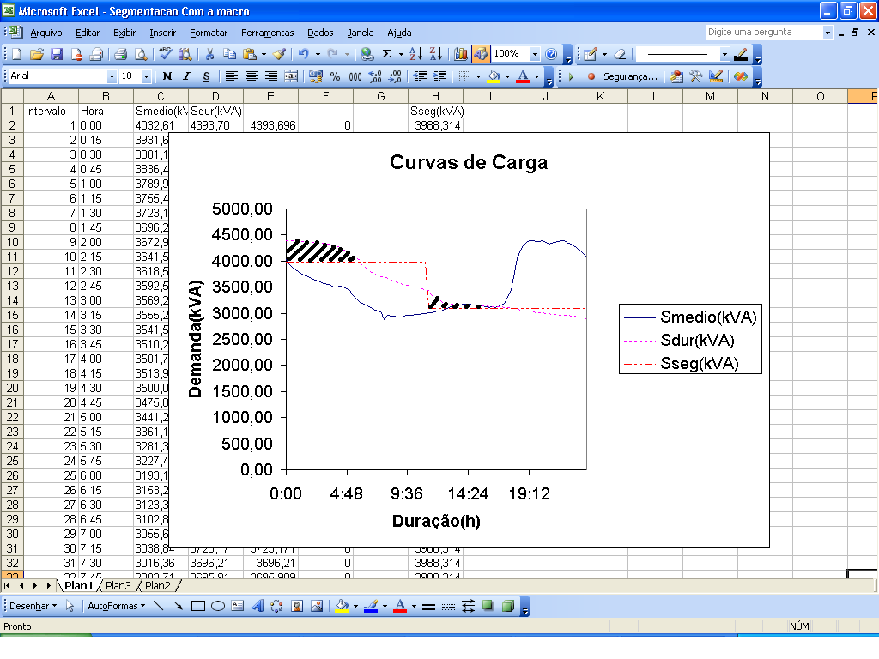
Figura 2 – Processo de segmentação.

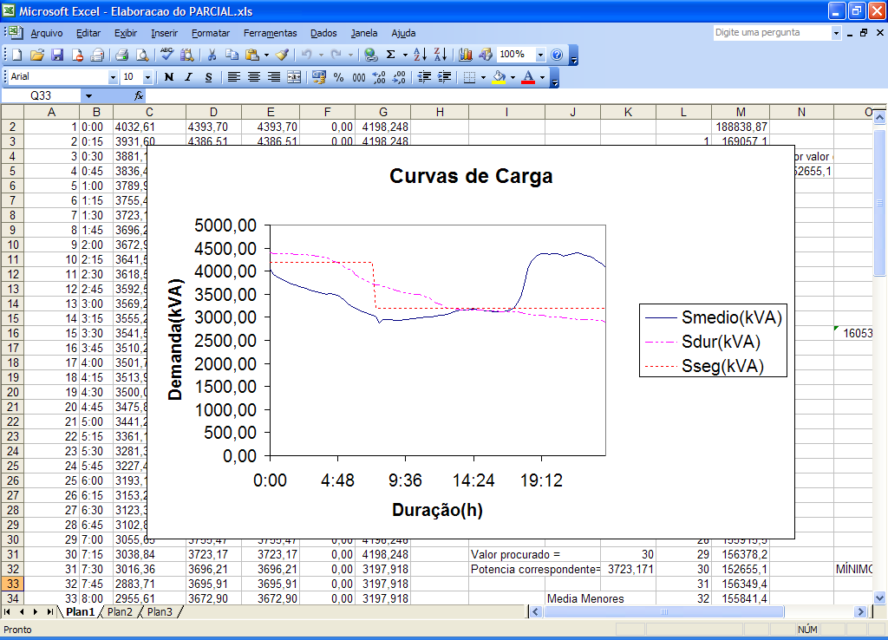
Figura 3 – Curvas de carga.

O procedimento adotado foi conforme apresentado a seguir.
- Separe os dados conforme cada intervalo de medição (intervalo de 15 15 min).
- Informe em uma planilha os seguintes dados da leitura: data da medição, hora e valor da potência.
- Separe as medidas para cada intervalo de amostragem.
- Coloque em uma nova planilha os valores em ordem decrescente.
- Desconsidere o 1º e o 4º quartil. Ao se fazer isso, possíveis erros presentes na medição são desconsiderados.
- Elimine os valores de medição menores que o patamar do 2º quartil ou maiores que o patamar do 3º Quartil. Neste ponto do processo de tratamento, os valores já estão livres de erros como os citados anteriormente.
- Calcule a média para cada instante de tempo e construa a curva de carga (Figura 4).
- Calcule a mediana para cada instante de tempo e construa a curva de carga (Figura 5).
Tomando como referência o programa Segmenta11(), constatou-se que o uso da média resulta em um erro menor.
Ao final, constatou-se que a metodologia desenvolvida torna o aprendizado mais consistente e prático, além de possibilitar o desenvolvimento de atividades didáticas visando a melhoria do software.

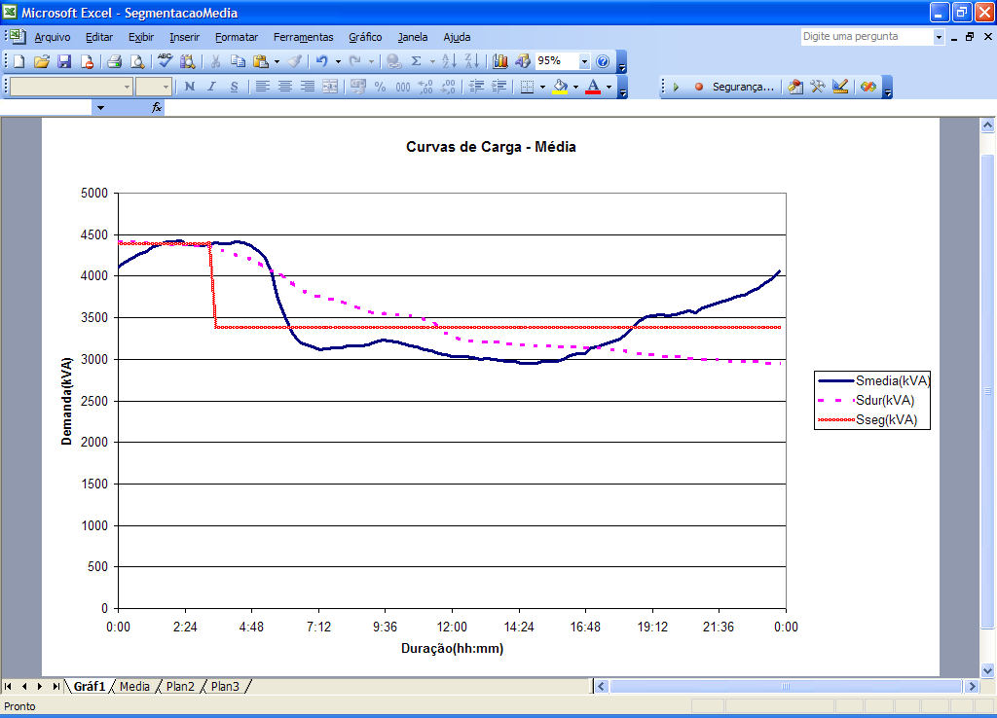

Figura 4 – Curvas de carga utilizando a média.

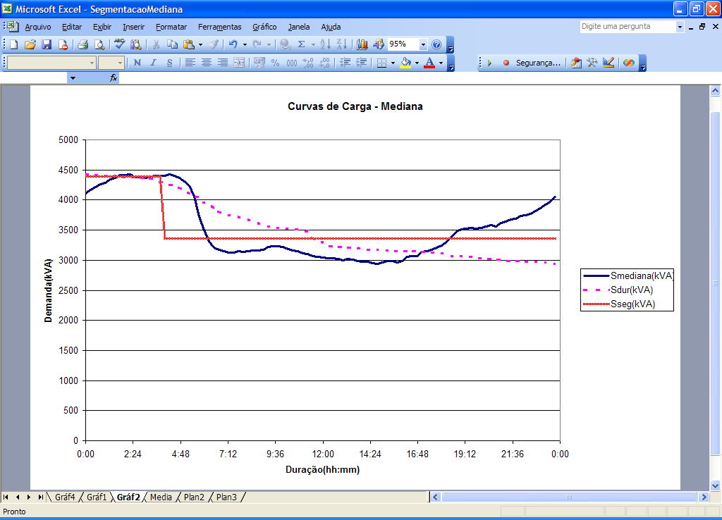

Figura 5 – Curvas de carga utilizando a mediana.

5 RESULTADOS E CONCLUSÕES

Estudos de planejamento de sistemas de distribuição de energia elétrica constituem-se em um problema complexo, que envolve muitos fatores, cujo objetivo final é subsidiar os engenheiros do setor na avaliação do sistema e na tomada de decisões. Nesse contexto, uma das informações mais requeridas é a disponibilidade de curvas de carga. A curva de carga levantada em uma subestação fornece dados relevantes para aplicações de fluxo de carga e estimação do nível das perdas do sistema, tanto as perdas de potência quanto as perdas de energia. Os estudos de fluxo de carga e o conhecimento do nível de perdas são pontos de partida para o processo de configuração ótima de uma rede.
Neste sentido, o desenvolvimento de uma metodologia de construção automática de curvas de carga constitui-se numa ferramenta didática importante para o ensino da disciplina Distribuição de Energia Elétrica. Além de tornar o aprendizado mais dinâmico e atraente, o software desenvolvido inova na forma de ensinar e de aprender.

REFERÊNCIAS BIBLIOGRÁFICAS

ANEEL. Procedimentos de Distribuição de Energia Elétrica no Sistema Elétrico Nacional – PRODIST – Módulo 1 – Introdução. 2006.
BIRNBAUM, D. Microsoft Excel VBA Programming for the Absolute Beginner, Second Edition. Thomson Course Technology. 2005.
BRAZ, H. D. Algoritmos genéticos para configuração ótima de redes de distribuição de energia elétrica. Dissertação de Mestrado. Universidade Federal de Campina Grande – UFCG. 2003.
BUENO, E. A. Redução de perdas técnicas através de reconfigurações de redes de distribuição de energia elétrica sob demandas variáveis. Tese de Doutorado. Universidade Estadual de Campinas – UNICAMP. 2005.
CASTRO, A. C. Compensação reativa de alimentadores radiais baseada em modelo dependente da tensão e técnica de programação discreta ascendente. Dissertação de Mestrado. Universidade Federal de Campina Grande – UFCG. 2000.
CASTRO, C. A. Notas de aula da disciplina Sistemas de Energia Elétrica I. Universidade Estadual de Campinas – UNICAMP. 2005.
FEI, S. P. Proposição automática de reforços em redes de distribuição de energia elétrica utilizando programação linear e algoritmo genético. Dissertação de Mestrado. Universidade de São Paulo – USP. 2006.
FELIX, T.A. Planejamento de sistemas de distribuição. Relatório Parcial – Projeto PIBIC. Universidade Federal de Campina Grande – UFCG. 2008.
FERREIRA, H. A. Sistemas de distribuição de energia elétrica: um algoritmo genético para alocação ótima de capacitores. Dissertação de Mestrado. Universidade Federal da Paraíba – UFPB. 2002.
FONTAN, D. M. S. Reconfiguração de sistemas de distribuição utilizando um algoritmo evolutivo. Proposta de Dissertação de Mestrado. Universidade Federal de Campina Grande – UFCG. 2006.
GUEMBAROVSKI, R. H. Utilização de um sistema de informações geográficas para a adequação do carregamento elétrico de transformadores. Dissertação de Mestrado. Universidade Federal de Santa Catarina – UFSC. 1999.
MATHWORK®, INC. MATLAB: High-performance numeric computations and visualization software. MATLAB user’s guide, 1997.
MICROSOFT® OFFICE EXCEL. Part of Microsoft Office Professional Edition 2003.
MORETO, M. Localização de faltas de alta impedância em sistemas de distribuição de energia: uma metodologia baseada em redes neurais artificiais. Dissertação de Mestrado. Universidade Federal do Rio Grande do Sul – UFRGS. 2005.
PROJETO DE P&D UFCG/ATECEL – CEAL. Desenvolvimento e implementação computacional de métodos de otimização combinatória para minimização das perdas e melhoria da qualidade da energia em sistemas de distribuição. Relatório Anual. 2006.
SILVA, G. B. Sistema híbrido de previsão de carga elétrica em curto prazo utilizando redes neurais e lógica fuzzy. Dissertação de Mestrado. Universidade Federal de Pernambuco – UFPE. 2006.
SOARES, L. J. Ensaios em previsão de carga a curto prazo. Tese de Doutorado. PUC –Rio. 2003.
SOUZA, B. A. S. Distribuição de Energia Elétrica – Apostila. Universidade Federal da Paraíba – UFPB. 1997.

PLANNING FOR DISTRIBUTION SYSTEMS

Abstract:

The electric energy is fundamental resource to the development of society. Considering such importance, the energy sector is envolved in constant search of its improvement. In this context, the sector of distribution of electric energy is emphasize [Paula, 2006], which constitutes a complex problem and requires a lot of information, among which one of the most important is the availability of load curves. In practice, data information to compose load curves are issued by measurement and acquisition processes, which can create many problems and therefore should be corrected. This is a topic of interest for both the business sector, and the academic, given its importance in shaping the Engineer Electrotechnics. In this sense, this article presents the results of a project that aimed to assist the teaching of this topic in the discipline Distribution of Electrical Energy, Universidade Federal de Campina Grande.

Key-words: Load Curve, Planning, Excel®.

